විදේශ මැදිහත්වීම් සඳහා උදාහරණ

ජනවාර්ගික ප්‍රජාවන් සඳහා වූ අමාත්යාංශය සමඟ බෙදාගෙන ඇති ජනවාර්ගික ප්‍රජාවන් විසින් අත්විඳින ලද විදේශීය මැදිහත්වීම් පිළිබඳ උදාහරණ කිහිපයක් මෙසේ ය. මෙම උදාහරණ තොරතුරු සහ අධ්යාපනික අරමුණු සඳහා පමණක් සපයනු ලැබේ.

මෙම උදාහරණවල “විදේශීය රාජ්යය” යන්නෙන් අදහස් වන්නේ **නවසීලන්තය හැර වෙනත් ඕනෑම රටක් යන්නයි** මෙය නවසීලන්තයෙන් පිටත රටවල් හැඳින්වීමට භාවිතා කෙරේ.

විදේශීය මැදිහත්වීම් NZSIS සහ පොලිසියට පැමිණිලි කළ හැකි ය. පැමිණිලි කිරීම පිළිබඳ වැඩිදුර දැන ගැනීමට: [විදෙස් මැදිහත්වීමක් වාර්තාකරන්නේ කෙසේද](https://www.ethniccommunities.govt.nz/programmes/security-and-resilience/how-to-report-foreign-interference/).

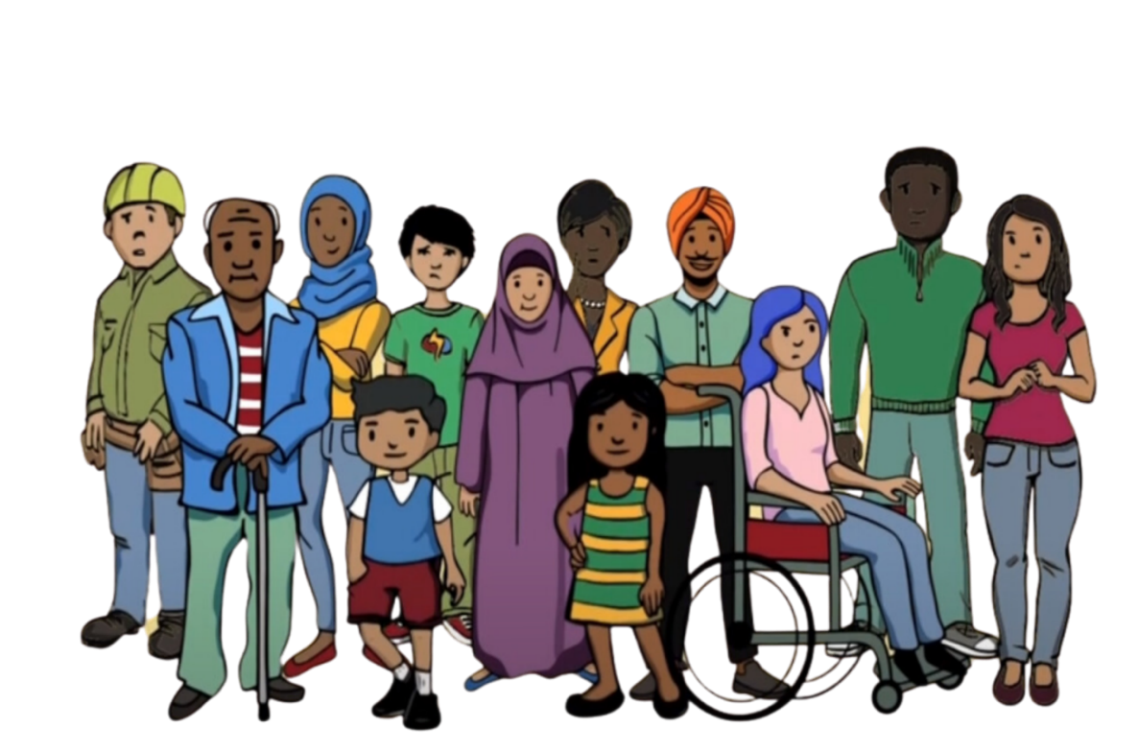

**උදාහරණය 1**

ප්‍රජා සාමාජිකයෙක් විසින් නවසීලන්තයේ මාධ්‍ය වෙත තම උපන් රටට එරෙහිව කතා කර ඇත. මෙයින් පසු ඔවුන්ට නවසීලන්තයේ ඔවුන්ගේ බැංකුවෙන් දුරකථන ඇමතුමක් ලැබුණු අතර, එහි සඳහන් වූයේ ඔවුන්ගේ නම බරපතල අපරාධ සම්බන්ධයෙන් චෝදනා ලැබූ පුද්ගලයින්ගේ ජාත්යන්තර ලැයිස්තුවේ ඇති බැවින් ඔවුන්ගේ ගිණුම් අත්හිටුවා ඇති බවයි. මෙය 'debanking (ඩීබැන්කිං)' ලෙස හැඳින්වේ. ඔවුන්ගේ බැංකු ගිණුම් අත්හිටුවා තිබූ නිසා ඔවුන්ට ඔවුන්ගේ මුදල් ලබා ගැනීමට නොහැකි විය.

කිසිදු අපරාධයක් කර නොතිබූ නිසා ප්‍රජා සාමාජිකයා ඉතා කනස්සල්ලට පත්ව සිටියාය. ඔවුන් විශ්වාස කළේ ඔවුන්ගේ උපන් රට විසින් ඔවුන්ගේ නම ලැයිස්තුවට ඇතුළත් කර ඇත්තේ ඔවුන් බිය ගැන්වීමට සහ ඔවුන්ගේ උපන් රට විවේචනය කිරීමෙන් වළක්වා ගැනීමට බවයි. කතා කිරීම නැවැත්වීම හැර වෙනත් විකල්පයක් නොමැති බව ඔවුන්ට හැඟුණි.

**උදාහරණය 2**

විදේශීය රජයක් නියෝජනය කරන කෙනෙකු ප්‍රජා සාමාජිකයෙකු හමුවිය. එම විදේශීය රජය විසින් සංවිධානය කරන ලද කණ්ඩායමකට සම්බන්ධ නොවන්නේ නම්, ඔවුන්ගේ උපන් රටේ සිටින ඔවුන්ගේ පවුලට හානියක් සිදුවන බව ඔවුන්ට දන්වන ලදී. කණ්ඩායමේ අරමුණ වූයේ විදේශීය රාජ්යය වෙනුවෙන් නවසීලන්තයේ ඔවුන්ගේ ප්‍රජාව තුළ දේශපාලන පණිවිඩ පතුරුවා හැරීමයි. ප්‍රජා සාමාජිකයා කණ්ඩායමට සම්බන්ධ වීමට අකමැති වූ නමුත්, ඔවුන් තම පවුල ගැන බිය වූ අතර තම පවුල ආරක්ෂිතව තබා ගැනීම සඳහා එක්වීමට පීඩනයක් එල්ල විය.

කණ්ඩායමට බැඳීමට බල කිරීම නිසා ප්රජා සාමාජිකයාට තර්ජනයක් සහ අනාරක්ෂිත බවක් දැනුනි. ඔවුන් කණ්ඩායමට සහාය නොදක්වන කිසිවක් නොකියා සිටීමට වග බලා ගත්හ. ඔවුන්ට ඔවුන්ගේ සැබෑ අදහස් ප්‍රකාශකිරීමට නොහැකි විය. කථන නිදහස ඔවුනට නොමැති විය.

**උදාහරණය 3**

ජනවාර්ගික ප්‍රජාවක් සංස්කෘතික උත්සවයක් සංවිධානය කරමින් සිටියහ. සංවිධායකවරයාගේ උපන් රටේ රජය නියෝජනය කරන අයෙකු විසින් උත්සව සංවිධායකවරයාට විශාල පරිත්‍යාගයක් පිරිනමන ලදී. ඔවුන්ට ප්‍රදානය ලැබෙනුයේ සංවිධායකවරයා තම ප්රජාවේ පුද්ගලයින් පිළිබඳ පුද්ගලික තොරතුරු බෙදා ගන්නේ නම් පමණකි.

සංවිධායකයා ප්රදානය පිළිඹඳ ඉතාමත් අපහසුතාවට පත්විය. උත්සවයට සහාය වීම සඳහා පරිත්යාගය පිළිගැනීමට ඔවුන්ට පීඩනයක් දැනුණු නමුත් ප්‍රජාවේ පුද්ගලික තොරතුරු බෙදා ගැනීමට ඔවුන්ට අවශ්‍ය නොවීය. ඔවුන් පරිත්‍යාගය ප්රතික්ෂේප කළ විට, ඔවුන්ට බියක් දැනුනි. ඔවුන් ප්‍රතික්ෂේප කළ හෙයින් තමන්ට යමක් සිදුවන්නේද ලෙස ඔවුන් වදවිය. ඔවුන්ට තමන්ගේම ප්‍රජාව තුළ පවා පහසුවක් දැනීමට නොහැකිවිය.

**උදාහරණය 4**

ප්‍රජා සාමාජිකයෙකුට මූල්යමය දුෂ්කරතා ඇති විය. ඔවුන්ගේ ප්‍රජාවේ කෙනෙකු විදේශ රාජ්යයක් වෙනුවෙන් ඔවුන්ට රැකියා ලබා දීම සඳහා සම්බන්ධ කර ගන්නා ලදී. රැකියාව වූයේ නවසීලන්තයේ ප්රජාවේ සාමාජිකයන් නිරීක්ෂණය කිරීම සහ ඔවුන් විදේශ රාජ්යයට පැමිණිලි කිරීමයි. ඔවුන්ට විදෙස් රාජ්යය විවේචනය කරන අය පිළිඹඳ දැනගැනීමට අවශ්ය විය.

ප්‍රජා සාමාජිකයා පීඩාවට පත් විය. ඔවුන්ට තම ප්‍රජාව නිරීක්ෂණය කිරීමට යොමුකිරීමට අවශ්ය නොවීය. ඔවුන්ගේ මූල්ය තත්ත්වය ඔවුන්ව බලහත්කාරයෙන් යොදා ගනිමින් තිබුණි. ඔවුන් එය ප්රතික්ෂේප කල නමුත්, පසුව ඔවුන් ප්රතික්ෂේප කළ නිසා යමක් සිදුවේදැයි වදවිය. ඔවුන් නැවත පැමිණේ යැයි බය නිසා, ඔවුන් ප්රජාවෙන් ඉවත්වීමට ක්රියා කරන ලදී. ඔවුන්ට ප්රජාව කෙරෙහි විශ්වාසය ද නැති වී ගිය අතර, මෙම ක්රියාකාරකම්වලට සම්බන්ධ විය හැකි වෙනත් අය ගැන අවිනිශ්චිත බවක් දැනුනි.